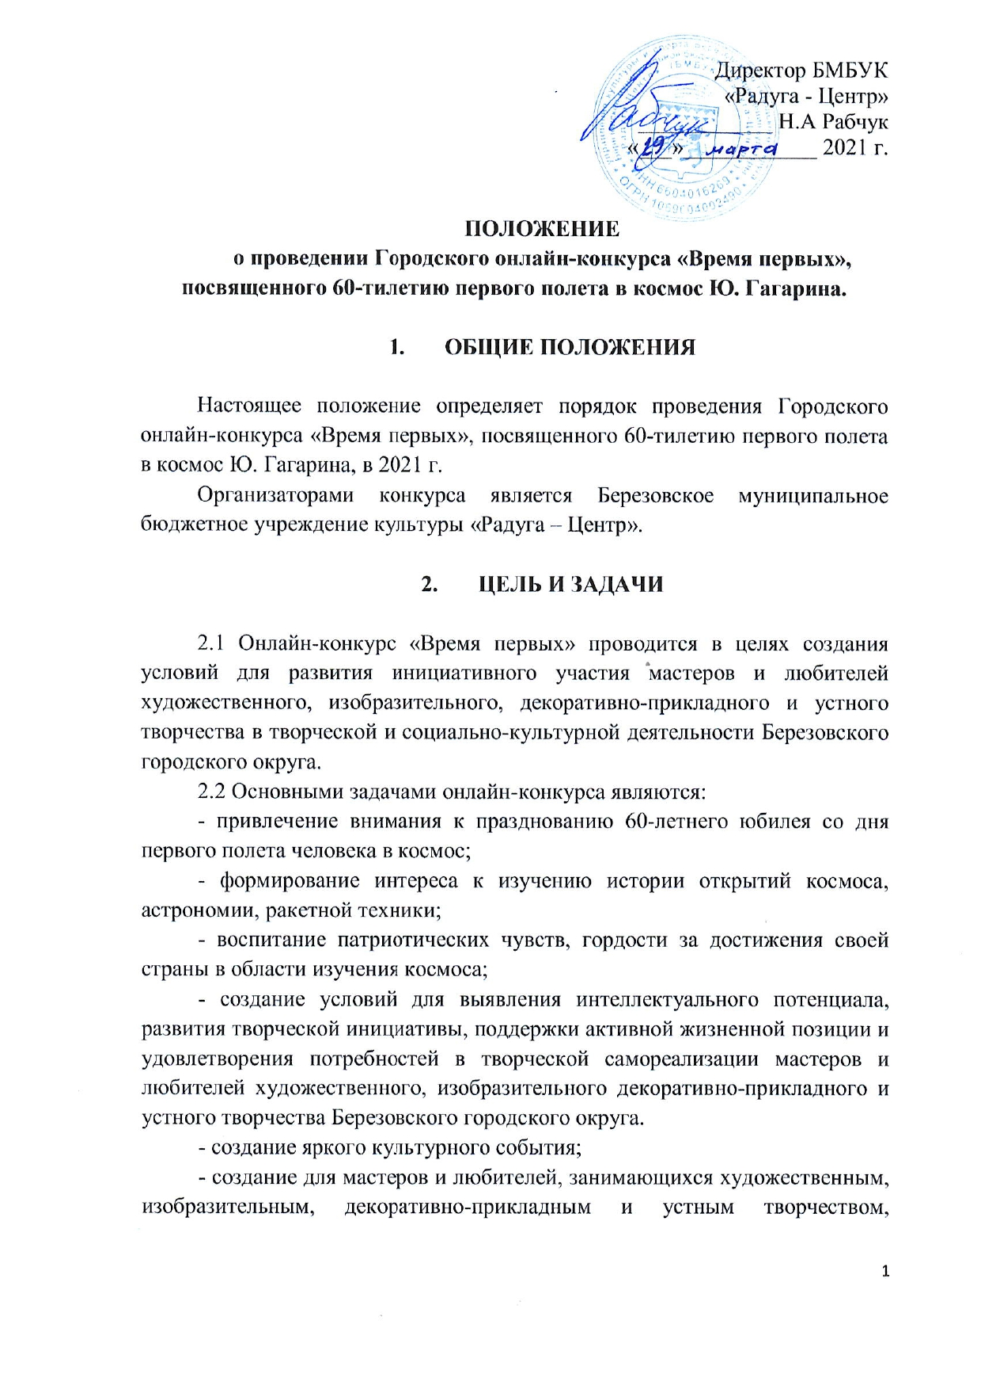возможности общения, выявление новых талантов и поощрение их идей, мастерства и профессионализма.

3. УСЛОВИЯ И ПОРЯДОК ПРОВЕДЕНИЯ

  - Городской онлайн-конкурс «Время первых» проводится с 31 марта по 30 апреля 2021 года.
  - К участию в конкурсе приглашаются мастера и любители художественного, изобразительного декоративно-прикладного и устного творчества Березовского городского округа.
  - Прием заявок на участие с пометкой в теме письма «Заявка на конкурс «Время первых» по формам (Приложение 1 или Приложение 2), видеозаписей и фотографий работ осуществляется на электронную почту konkurs_dpi_brz@mail.ru с 31 марта по 21 апреля 2021 года, справки по телефону: 8 950 644 95 51.
Все работы проходят предварительный отбор. Работы, имеющие недостатки в исполнении, к конкурсу не допускаются. Участники Конкурса, не прошедшие отбор, награждаются дипломами участников.
  - Номинации:
- «Художественное слово» - стихотворение, проза, сказ, литературно-музыкальная композиция;
- «Декоративно-прикладное творчество» - изделия в любой технике декоративно-прикладного творчества;
- «Изобразительное творчество» - рисунок в любой технике изобразительного творчества.
3.5 Категории в номинациях:
- возрастная категория младше 6 лет (только для номинации «Художественное слово»);
- возрастная категория «Семейная» (для детей младше 6 лет, выполнивших работы совместно с родителями, по номинациям «Декоративно-прикладное творчество» и «Изобразительное творчество»;
- возрастная категория 7-13 лет (все номинации);
- возрастная категория 14-17 лет (все номинации);
- возрастная категория 18+ (все номинации);
- категория «Особенные люди» - для лиц с ОВЗ всех возрастов (все номинации).

4. ТРЕБОВАНИЯ К КОНКУРСНЫМ РАБОТАМ
4.1 Тема конкурса: «Открывая двери в космос»: Юрий Гагарин – герой на все времена; космические рекорды; День космонавтики; 2021 - год 60-летия со дня первого полета человека в космос (отмечается ЮНЕСКО); о космонавтах; планеты далекие и близкие; животные в космосе; изучение космоса учеными в разное время и т.п.
Работы принимаются в различной технике исполнения по указанной в положении теме. На конкурс принимаются только индивидуальные работы, количество работ от одного участника – не более одной.
4.2 Требования к оформлению работ и качеству фотографий в номинациях «Декоративно-прикладное творчество» и «Изобразительное творчество»:
− фотография работы должна быть вертикальной ориентации,
− формат файла jpg, качество не менее 300 dpi,
− размер файла не более 2 Mb;
− название фотографии должно быть в следующем виде: номинация_возрастная категория_ФИО участника (например: Декоративно-прикладное творчество_7-13 лет_Иванов Иван.jpg);
− на фото должна присутствовать этикетка с информацией: Ф.И.О. участника, возраст, название работы. Информация на этикетке должна хорошо читаться, допускается наложение электронной этикетки поверх фотографии.
4.3 Требования к оформлению и качеству видеозаписей в номинации «Художественное слово»:
− продолжительность видео не больше 2 минут;
− размер файла не более 300 Mb;
− название видеоролика должно быть в следующем виде: номинация_возрастная категория_ФИО участника (Пример: Художественное слово_7-13 лет_Иванов Иван.avi).
4.4 Работы или заявки не соответствующие требованиям на конкурс не принимаются.

5. ПОДВЕДЕНИЕ ИТОГОВ. НАГРАЖДЕНИЕ ПОБЕДИТЕЛЕЙ
5.1 Для подведения итогов организаторами конкурса формируется жюри. Жюри оценивает конкурсные работы по 5-тибальной системе.
Работа жюри: отбор, просмотр, оценивание видеороликов и фотографий с 26 по 28 апреля 2021 года.
Подведение итогов Конкурса – 29 апреля 2021 года.
Объявление итогов Конкурса – 30 апреля 2021 года.
Результаты Конкурса в каждой номинации и возрастной группе будут опубликованы в группе ВКонтакте: https://vk.com/public195490134 .
По итогам Конкурса, жюри присуждает 1, 2, 3 место в следующих номинациях по категориям:
«Художественное слово»:
- возрастная категория младше 6 лет;
- возрастная категория 7-13 лет;
- возрастная категория 14-17 лет;
- возрастная категория 18+;
- категория «Особенные люди» - для лиц с ОВЗ всех возрастов.
«Декоративно-прикладное творчество» и «Изобразительное творчество»:
- возрастная категория «Семейная» (для детей младше 6 лет, выполнивших работы совместно с родителями);
- возрастная категория 7-13 лет;
- возрастная категория 14-17 лет;
- возрастная категория 18+;
- категория «Особенные люди» - для лиц с ОВЗ всех возрастов.
  - Критерии оценки конкурсных работ:
«Художественное слово»:
- интонационная выразительность;
- самостоятельность (степень чтения произведения наизусть);
- эмоциональность;
- соответствие сложности работы возрастной категории автора;
- соответствие творческой работы теме конкурса.
«Декоративно-прикладное творчество» и «Изобразительное творчество»:
- качество и художественный уровень исполнения;
- соответствие творческой работы теме конкурса;
- композиция, сюжет, цветовое решение;
- оригинальность творческого решения;
5.3 Все участники конкурса отмечаются дипломами за участие. Победители будут отмечены дипломами победителей. По итогам конкурса в каждой номинации будет присуждено три призовых места. Первое место присуждается участнику, набравшему наибольшее количество баллов в своей номинации, 2 место и 3 место, присуждаются участникам конкурса, занявшим по общим суммам баллов 2 и 3 места соответственно.
Жюри имеет право учреждать специальные призы, присуждать не все призовые места. В случае спорных вопросов решающим является голос председателя жюри.

Приложение 1

Заявка на участие в Городском онлайн-конкурсе «Время первых»:

№ п/п | Ф.И.О. участника: | Возраст участника, лет: | Название работы: | Номинация:  «Художественное слово»;  «Декоративно-прикладное творчество»;  «Изобразительное творчество». | Категория:  младше 6 лет;  «Семейная»;  7-13 лет;  14-17 лет;  18+;  «Особенные люди» | Контактный номер телефона, электронная почта:

Приложение 2

Заявка на участие в Городском онлайн-конкурсе «Время первых»:
от_____________________________________________________
( название организации, учреждения)

№ п/п | Ф.И.О. участника: | Возраст участника, лет: | Название работы: | Номинация:  «Художественное слово»;  «Декоративно-прикладное творчество»;  «Изобразительное творчество». | Категория:  младше 6 лет;  «Семейная»;  7-13 лет;  14-17 лет;  18+;  «Особенные люди»

Ответственное лицо________________________________________________
Контактный номер телефона_________________________________________
E-mail:__________________________________________

